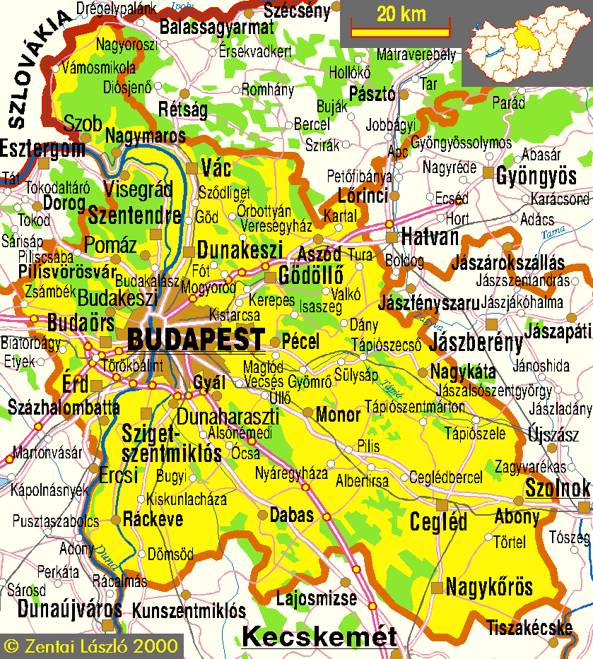
(C) by IPA 1974


IPA HÁZ
IPA
Pest Megyei Szervezet
18. éves

I. Pest Megyei Civil Szervezetek Találkozója
Kemence, 2009. augusztus 15.


- 30 éven aluli fiatalok nemzetközi találkozója
Kemence, 2009. augusztus 12-16.
és az
I. Pest Megyei Civil Szervezetek Találkozója
Kemence, 2009. augusztus 15.

Program fővédnökei : Szűcs Lajos
Pest megyei Közgyűlés elnöke

Dr. Ármós Sándor
r. dandártábornok
Pest megye Rendőrfőkapitánya

Dr. Bedros J. Róbert PhD.
elnök
Nemzetközi Kábítószer- és Terrorellenes Tisztek Szövetsége (NATEA)
Zoltán Ferenc tüz. ezredes
Pest megyei Katasztrófavédelmi Igazgatóság igazgatója

Ifj. Pongrácz János
Kemence Polgármestere

Találkozó célja :
A hosszú távú együttműködés kialakítása a szomszédos EU-s ország és 30 éven aluli fiataljainak cserekapcsolata útján egymás jobb megismerése.
Fontos részét képezi az, hogy megismerkedhessenek Pest megye északi részével, a Börzsöny hegységgel, valamint a festői Dunakanyarral és látogatást tegyen a szomszédos Szlovákiába is. Természetesen nem marad ki a turisztikai programból Budapest nevezetességei megismerése sem.

Egy hosszú távú cserekapcsolat kialakításában az első benyomás döntő jelentőségű lehet. Ezért a kezdő lépésként szervezésre kerülő találkozó célkitűzései között szerepel a találkozó jó hangulatának biztosítása, szórakoztató jellege, de fontos szempont annak hasznossága is.

A kitűzött cél színvonalas elérése érdekében az Európa Ház segítségével 4 órás előadás és konzultáció tartása a fiatalok ismereteinek bővítése, véleményének megismerése, információcsere a két ország ifjúsága helyzetéről, a fiatalok szerepéről a jövő Európájának formálásában, a hosszú távú cserekapcsolat megvalósítása kívánalmairól, javaslatokról is szerepel a programban.

Az ötnapos találkozó színesebbé tétele érdekében, valamint a civil szervezetek érdekeinek figyelembe vételével a találkozó egyik napján egész napos "Pest megyei Civil Nap" is szerepel a programban, amelyen a fiatalok megismerkedhetnek Pest megye civil szervezeteivel, azok tevékenységével, illetve a képviselt települések kultúrájával is.

Ezen szempontok szem előtt tartásával alakítottuk ki a találkozó programtervezetét.

Augusztus 15. szombat, amikor a Pest megyei Civil Szervezetek tagjait várjuk változatos programokkal, és ennek keretében a várhatóan a következő lehetőségeket kínáljuk a rendezvényre érkezőknek :
- Pest megye civil szervezetei képviselőinek konferenciája,
- IPA Pest megyei Szervezete bemutatkozása
- Pest megyei Polgári Védelmi Szövetség bemutatkozása,
- Pest megyei Katasztrófavédelmi Igazgatóság bemutatkozása,
- Belügyi Nyugdíjasok Pest megyei Egyesülete bemutatkozása,
- eszperantisták találkozója, eszperantista festők kiállítása,
- valamennyi meghívást elfogadó civil szervezet bemutathatja önmagát és települését
- Civil Európa kiállítás,
- Nemzetközi Kábítószer- és Terrorellenes Tisztek Szövetsége (NATEA) bemutatkozása
- Kulturális programok, és bemutatók
- Vetélkedők, ügyességi, főző- és süteménysütő verseny (részletes program külön )

A rendezvényre meghívást kapnak a szomszéd Ipolyság (Sahy) civil szervezetei is, valamint a környező települések lakossága is.

Részletes időbeosztás Pest megye Civil Szervezetek találkozóján :
06.30-08.30 között érkezés, regisztráció, nevezések leadása, részvételi díjak befizetése,
sátorhely elfoglalás és sátorállítás
  - a főző- és sütőverseny megnyitója, zsűri bemutatása és eligazítás,
,08.45 a kiállítás megnyitója a teraszon
09.00 a rendezvény megnyitója
09.15 néptánc bemutató
09.45 Bálint Emese harmonika művész bemutatója
10.00-12.00 a Civil szervezetek képviselőinek tanácskozása
10.30 – tól a tömlő tekerőverseny, „Toldi Miklós és Zrínyi Ilona” vetélkedő, közlekedési
vetélkedő kezdete, bűnmegelőzési bemutató és vetélkedő a civilszervezetek
bemutatkozása (igény esetén a színpadon ), légfegyver löverseny kezdése
11.00 a sütemények leadása a zsűrinek
12.30 órától az ételek leadása a szűri által meghatározottak szerint, ebéd megkezdése
a főzőhelyeknél. ( aki nem talál számára megfelelő ételt, az a Kőrózsa panzió
Éttermében rendelhet magának saját költségére )
14.00 önvédelmi bemutató a Rendészeti Kiképzők Szövetsége bemutatásában
14.30 órától a tömlőhúzó verseny megkezdése
16.30 az eredmény hirdetések megkezdése, sorrend :
- sütőverseny, főzőverseny
- közlekedési vetélkedő
- tömlőtekerő verseny
- tömlőhúzó verseny
- légfegyver lőverseny
- „Toldi Miklós és Zrínyi Ilona” vetélkedő
18.00 zárszó
18.30 zenés búcsúest kezdete, vége a kifulladás a teraszon
19.30 vacsora azoknak, akik előre igényelték és a költségét befizették ( 2000 Ft/fő/

A "Pest megyei Civil Nap" szervezésében és megrendezésében az alábbi civil szervezetek vesznek tevékenyen részt:

IPA (International Police Association) Pest Megyei Szervezete,
Pest megyei Polgári Védelmi Szövetség,
Belügyi Nyugdíjasok Pest megyei Egyesülete,
Pest megyei Eszperantisták Egyesülete.

Tevékenyen segítik a rendezvény megvalósítását a helyi civil szervezetek, az Kemence Község Önkormányzat, a ifj Pongrácz János polgármester és a Kőrózsa Panzió tulajdonosai és dolgozói.

A találkozóval szeretnénk elérni, hogy a részt vevő fiatalok tartsák szem előtt a találkozó célkitűzéseit, képviseljék hazájukban az európaiság eszméjét, legyenek motorjai a hosszú távú együttműködés kiszélesítésének, a cserekapcsolatok bővítésének.

A 2009. augusztus 15-i rendezvényre a jelentkezési határidő : 2009. augusztus 01.

Jelentkezni lehet : a jelentkezési lapokon E-mailben : ipajozsi@vipmail.hu
Telefonon : 00-36-209520731

Szállást igény esetén a Kőrózsa Panzióba, illetve a településen egyéb szálláshelyeken biztosítunk 3000 Ft/fő/éj + üdülőhelyi díj ellenében.

Részvételi díj :
- civil szervezet, ha bemutatkozás, vagy főzőverseny céljából
sátorhelyet igényelnek 5.000 Ft
- a főzőversenyben részvételért : csapatonként 2.000 Ft.
- a tömlőtekerő verseny : csapatonként 1.500 Ft.
- tömlő húzóverseny : csapatonként 1.000 Ft.
- a „Toldi Miklós és
Zrínyi Ilona” verseny : egyénenként 500 Ft.
- légfegyver lőverseny egyénenként 500 Ft

Melléklettek :

- jelentkezési lap
- főző és sütőverseny kiírása
- a tömlő tekerő és húzóversenyek kiírása
- a”Toldi Miklós és Zrínyi Ilona” vetélkedő kiírása
5. légfegyver lőverseny kiírás

Lovasi József Harangozó Lajos
IPA MSZ PM SZ elnöke PM Eszperantisták Egyesülete elnöke

Gáspár József Móricz Emil
PM Polg. Véd. Szöv. elnöke Belügyi Ny. PM Egyesülete elnöke

JELENTKEZÉSI LAP

I. Pest Megyei Civil Szervezetek Találkozója
Kemence, 2009. augusztus 15.

Jelentkező Szervezet neve :……………………………………………………………

Címe : ………………………….….……………………………

Képviselő neve és elérhetősége :……………………………………………………………...

A szervezet és tagjai melyik programra jelentkeznek :

1. Bemutatkozáshoz sátorhely : ……………………. / várható létszám : ……………

2. főzőverseny :……………………………/ főzésben résztvevők száma : ………….

3. sütőverseny : …………………….. / sütésben indulók száma : ………………

4. tömlőtekerő verseny : ……………………../fő

5. tömlőhúzó verseny : ……………………../csapat/ fő ……………

6. „Toldi Miklós” vetélkedő :…………./fő. és a Zrínyi Ilona” vetélkedő : …………./fő

7. légpisztoly lőverseny………./fő , légpuska lőverseny …………../ fő

E-mail : ……………………………………………….

Szállás igény :
Egy ágyas szoba ….. , kétágyas szoba ……. 3 .ágyas szoba ….., , összesen :……….Fő

Jelentkezési határidő 2009.08.01.

Dátum : ………………………
…………………………………..
aláírás

- Pest Megyei Civil Szervezetek Találkozója
„Toldi Miklós és Zrínyi Ilona” vetélkedője

Kemence, Kőrózsa Panzió sífelvonóház sportpálya

A verseny célja egy régi hagyomány felelevenítése, melyet többször rendeztek a falvakban a legények közötti erőfitogtatás céljából.

NEVEZÉS: a nevezési lap eljuttatásával, vagy a helyszínen

Versenyrendezési hozzájárulás: 500 Ft

Nevezni : telefonon 20-9520791 számon, E-mail : ipajozsi@vipmail.hu, valamint a helyszínen lehet.
A verseny egyéni és verseny három számból áll.

Két kategória van a férfi és nő számokba is 18 év alatt és 18-60 év közöttiek, valamint a Szenior kategóriában a 60 év felettiek is összemérhetik tudásukat.

1. A kő dobó verseny: a versenyző a férfiak 10-12 kg, a nők 6-8 kg súlyú követ álló helyzetből eldobja, az győz, aki a legmesszebbre dobja. Minden versenyzőnek egy kísérlete van

2. A petrencerúd tartó verseny: a kitartás versenye, amikor is egy 5 cm Ø 3 m hosszú rudat egy kézzel vállmagasságban kell tartani, az nyer, aki a legtovább tudja a rudat egyenesen tartani.

3. A hordótoló verseny : a verseny a bika legyőzésének jelképe. Az 50 l-es (nők 30 l-est) teli hordót 10 m hossza emelkedőre fel, majd lefelé háttal állva kell legurítani időre. Az nyer, aki a legrövidebb idő alatt gurítja a hordót.
Díjazás:

Mind három versenyszámban : I helyezett serleg + oklevél , II-VI. helyezett oklevél,

Összetettben az 1-3 helyezett serleget + oklevelet, a 4-6. helyezett oklevelet kap

Az összetett verseny férfi győztes egy évig viselheti a „ Pest Megye Civil Toldi Miklósa” címet.
Az összetett verseny női győztes egy évig viselheti a „ Pest Megye Civil Zrínyi Ilonája” címet.

A I. Pest Megyei Civil Szervezetek Találkozója
légpisztoly és légpuska lövészverseny

Kemence, Kőrózsa Panzió sífelvonóház sportpálya

A verseny célja egy kis kikapcsolódás a hangos fegyverek világából és egy csendesem és kevésbé kártékony fegyverrel gyakorolni és fejleszteni a célzás tudományát

NEVEZÉS: a nevezési lap eljuttatásával, vagy a helyszínen

Versenyrendezési hozzájárulás: 500 Ft

Nevezni : telefonon 20-9520791 számon, E-mail : ipajozsi@vipmail.hu, valamint a helyszínen lehet.
A verseny egyéni és verseny két lőszámból áll.

Két kategória van a férfi és nő számokba is 18 év alatt és 18-60 év közöttiek, valamint a Szenior kategóriában a 60 év felettiek is összemérhetik tudásukat.

1. légpisztoly lőverseny: a versenyzők a 3 próba lövés után 150 másodperc alatt 10 m-ről 10 értékelt lövést adnak le a kihelyezett lőtáblára.

2. légpuska lőverseny: a versenyzők 3 próba lövés után 120 másodperc alatt 10 m-ről 10 értékelt lövést adnak le.
Azonos találat esetén a több magasabb köregység, az is egyenlő a következő legtöbb köregység. Ha minden egyforma 3 új lövés leadására kerül sor, mind addig amig a versenyben eredményt nem lehet hirdetni.
A verseny kezdete : 2009. augusztus 15. 10.00 óra
A versenyt lezárjuk : 2009. augusztus 15-én 15.00 órakor
Lövészet vezető : Hidvégi Győző lövész klub elnök és lövészetoktató

Eredmény hirdetés: 2009. augusztus 15-én 17. 00 óra után

Díjazás:

Minden versenyszámban : I-III helyezett serleg + oklevél , IV-VI. helyezett oklevél



VERSENY KIÍRÁS
A I. Pest Megyei Civil szervezetek
Találkozója
Főző és Sütőversenyére
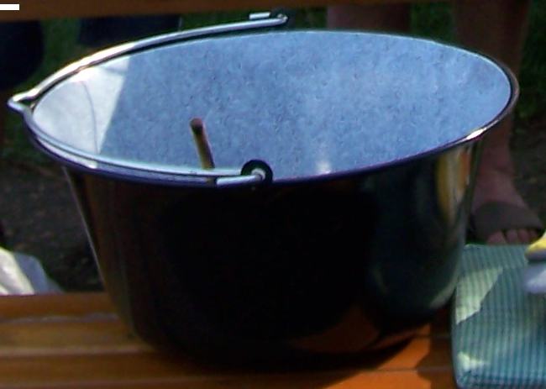

Kemence, Kőrózsa Panzió sífelvonóház

Minden nemzetnek csodálatos hagyományai vannak minden területen, így nekünk is magyaroknak. Ezen a hagyományokat őrizni kell, meg kell becsülni, nem szabad a feledés homályába elbújtatni, éltetni kell. Alázattal és tisztelettel kell a múlt emlékeit védeni, mert sok olyan dolog jött létre, amikre büszkék lehetünk. Ezek közé tartozik a főzés kultúránk is. Az ország különböző tájain másként főzik vagy hívják egyes ételfajtáinkat, de az eredménye ugyan az, az üres gyomor megtöltése. Tegyünk félre minden intrikát, és közösen vigadjunk, ünnepeljünk, mert az is belefér a barátság ápolásába.

RÉSZVÉTEL FELTÉTELEI
Bográcsban, lapon, gáz, villany vagy faszénparázson (grillen) történhet a főzés és sütés. Fával tüzelés esetén a csapat hozzon magával fém tűzrakó alátétet vagy üstházat, mert azt nem tudunk biztosítani Csapatok összetétele: egy fő csapatvezető (a főző), kettő vagy három segítő (háziasszony kategóriában vendéglátós végzettségű személy nem vehet részt, kizárást von maga után).

NEVEZÉS: A nevezési lap eljuttatásával
A versenyhez szükséges eszközökről a csapat gondoskodik (bogrács, rostsütő, állványok, vágódeszkák, kések, grill eszközök, illetve a higiénia betartásához szükséges mosogatószerek és mosogatóeszközök).
Vizet és a fát a rendezőség biztosítja. Villany / áram lehetőség van, amire az igényt a nevezésnél kérjük jelezni, ha gázzal akar dolgozni azt a versenyzőnek kell biztosítani.

Versenyrendezési hozzájárulás: csapatonként 2.000 Ft

Nevezni : telefonon 20-9520791 számon, E-mail : ipajozsi@vipmail.hu, valamint a helyszínen lehet.

NYERSANYAG: főzéshez alapanyagot minden versenyző hozzon magával. A helyszínen biztosított alapanyag minimális sertés, marha és csirke hús áll majd rendelkezésre.
Az elkészítéshez szükséges egyéb ízesítőkről és nyersanyagokról a versenyző gondoskodik.
A sütő versenyre benevezőknek a saját maguk által készített süteményekből 5 szelet süteményt, illetve torta esetén egy egész tortát kell leadni a zsűrizésre, illetve a többi közös fogyasztásra kihelyezni.
A főzés zsűrizése : a zsűri a főzés megkezdésétől a tálalásig végig pontoz! (Szempontok: megjelenés, tisztaság, ésszerűség, csapatmunka, tálalás, hőfok, íz, stb.) A készételből egy adagot kitálalva a zsűrinek kell biztosítani a bíráláshoz. Az elkészült ételeket kérjük majd a zsűrizés végéig meghagyni és melegen tartani, mert így esetleges vitákat el lehet kerülni

Sütés zsűrizése : a sütemény hagyományossága, elkészítés időigénye, külleme, állaga és íze alapján történik.

Díjazás: Bogrács, grill és süteménysütés : I - III. Serleg + oklevél és ajándékok, IV-VI. helyezett oklevél, és egyéb különdíjazottaknak ajándékok

VERSENY KIÍRÁS
A I. Pest Megyei Civil szervezetek
Találkozója
Tűzoltótömlő tekerő és húzó verseny

Kemence, Kőrózsa Panzió sífelvonóház sportpálya

NEVEZÉS: A nevezési lap eljuttatásával, vagy a helyszínen

A versenyt a Vámosmikolai Tűzoltó egyesület bonyolítja le.

1. A tömlő tekerő verseny célja : a tűzoltó munka kezdetének megismerése és a szerek kezelésének szabályaival való ismerkedés.

Versenyrendezési hozzájárulás: csapatonként 1500 Ft

Nevezni : telefonon 20-9520791 számon, E-mail : ipajozsi@vipmail.hu, valamint a helyszínen lehet.

A verseny egyéni és csapatverseny egy csapat 3 főből áll

Két kategória van a férfi és nő számokba is 18 év alatt és 18 év felett.

A Senior ( 60 év felettiek is összemérhetik tudásukat.

2. tömlőhúzó verseny célja
Kikapcsolódás és erőpróba. A csapatot 5 fő alkotja, melynek összetétele vegyes ( legalább 1- 10 év alatt, 1 10-18 év közötti né vagy férfinak kell a csapatban lenni )
A verseny kijelölt pályán zajlik. A középponttól 5-5 m távolságra állnak fel a csapatok dudaszóra emelik fel a tömlőt és húzzák a másik csapatot, az csapat a győztes, amelyik a középponton a másik csapat utolsó tagját is áthúzta.
Versenyrendezési hozzájárulás: ezett serleg + oklevél , IV-VI. helyezett oklevél,
A legfiatalabb induló különdíjat kap csapatonként 1.000 Ft

Díjazás:
Mindkét versenyszámban : I - III. hely

